12 квітня делегація м. Павлограда на чолі з начальником відділу культури відвідали м. Одесі для участі у конференції «Міжнародна співпраця та партнерство в туризмі», яка проходила в рамках ІІІ Міжнародниого туристичного тижня. У міжнародній конференції взяли участь понад 300 делегатів, де відбулося пленарне засідання та відкриті дискусії, в яких взяли участь: народні депутати України, представники дипломатичного корпусу, органи самоврядування, представники державних структур у сфері туризму України, фахівці з туристичного бізнесу, представники вузів, міжнародні експерти.

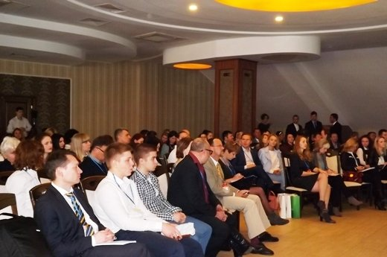

В ході конференції "Міжнародне співробітництво та партнерство у сфері туризму" фахівці галузі, урядовці та міжнародні експерти поділилися кращими практиками просування туризму на міжнародному ринку і співпраці з міжнародними партнерами, обмінялися досвідом, обговоривши нові види туризму: подієвий, круїзний, діловий. Серед учасників конференції були представники Норвегії, Великобританії, Німеччини, Нідерландів, Греції, Словаччини, Білорусі. Представники Львова розповіли, як бренд їхнього міста впливає на іноземних гостей. Харківчани поділися досвідом реалізації проектів транскордонного співробітництва. Конференція тривала протягом двох днів.
Проведення міжнародної конференції – це чудова можливість спілкування, обміну та вирішення питань об’єднаними зусиллями влади, бізнесу і громадськості. Багато цікавих знайомств, приємних спогадів, яскравих емоцій і натхнення лишають у серці подібні зустрічі. Тож, пізнаючи досвід інших країн, разом будуймо власними руками європейське, сучасне, комунікативне місто нашої мрії та країну справжніх незабутніх вражень для будь-кого, хто завітає в наш гостинний край!

